**4.1- Présentation  de la structure :**

Le projet consiste à étudier une halle en charpente métallique implantée à Bordj Bou Arreridj, destinée à l'exposition des machines électroménagers avec une toiture en pente à 2 versants.

**4.1.1- Lieu d’implantation :**

* La halle sera implantée sur un sol meuble avec une contrainte admissible: **σsol = 2,0 bar**.

**1.1.2-** **Caractéristiques géométriques et techniques :**

La longueur du long-pan **Ll** est de : Ll = 5 6 = **30 m**

La longueur du pignon **Lp** est de : Lp = **20 m**

Pour les hauteurs on a :

* La hauteur des parois verticales **Hpv** est de : Hpv = **9 m**
* La hauteur de la toiture **D** est de : D = **1 m**

 La hauteur totale **H** de la halle est alors H = Hpv + D = 9 + 1  H = **10 m**

L’ossature de la halle est constituée **de 6 portiques** avec traverses **à âmes pleines** espacés de **6m**,

Chaque portique est composé **de 2 poteaux** distants de **20m** encastrés à leur pied, reliés entre eux **par 2 traverses**. La pente des versants est **de 10%** c’est- à-dire que chaque versant fait un angle **α = 5,71°** par rapport à l’horizontal.

Pour se protéger contre les précipitations, on utilisera les grands éléments de couverture, plus précisément des tôles d’acier nervurées et galvanisées de **type TN 40**. Elles sont supportées par des pannes espacées de **2m**, ce qui revient à **6 pannes par versant**.

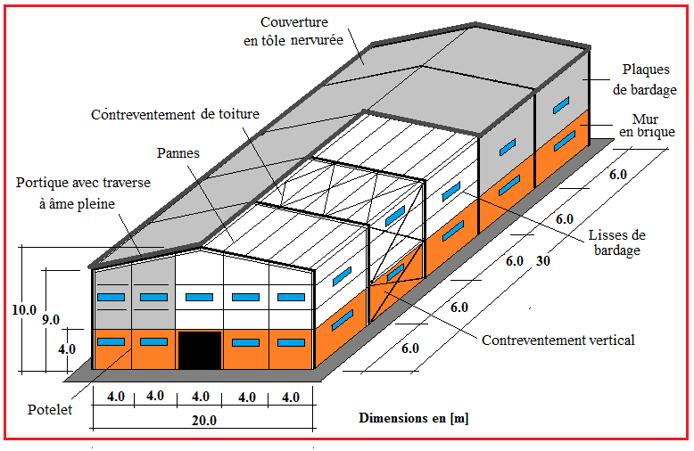

Figure 1.1 : Perspective de la halle (dimensions en m)

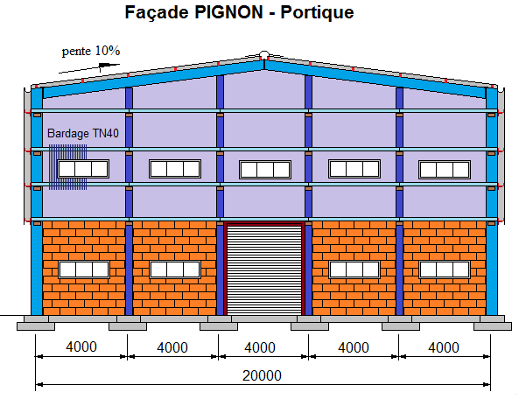

Figure 1.2 : Élévation de la façade Pignon

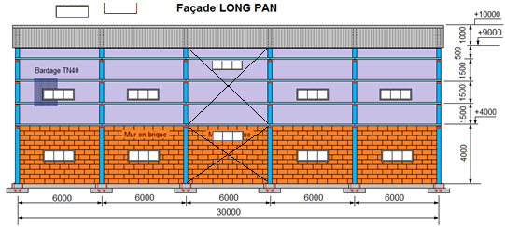

Figure 1.3 : Élévation de la façade Long-pan

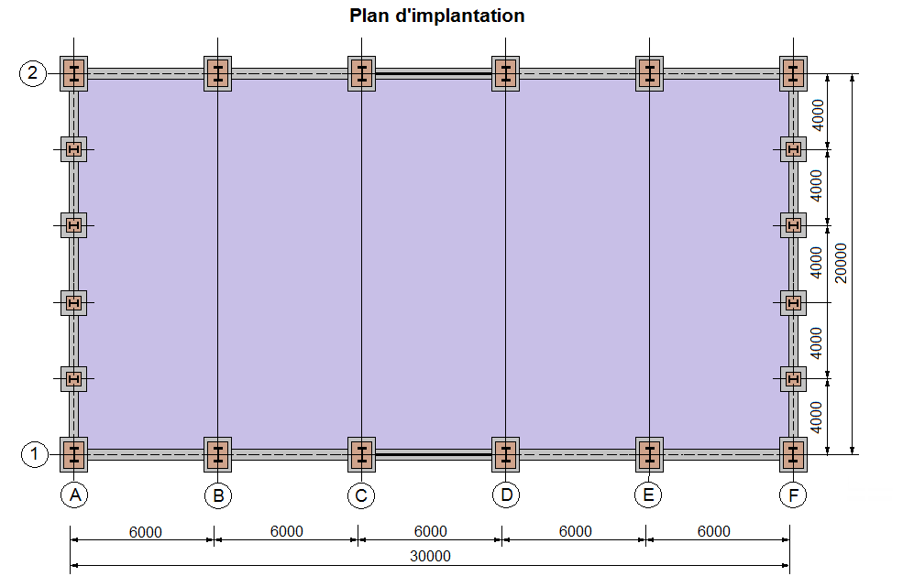

Figure 1.4: Plan d'implantation

**1.2- Prédimensionnement des éléments porteurs**

Le choix des éléments porteurs, est basé sur les règles empiriques de prédimensionnement suivantes :

* **Traverses :** la portée choix **IPE330,**
* **Poteaux :** profilé **IPE330** (de même section que la traverse),
* **Pannes :** la portée choix **IPE140,**
* **Lisses :** pour une portée choix **UAP130,**

**1.3- Caractéristiques des matériaux**

**1.3.1- Acier de construction**

* Nuance **S235**, ce qui signifie que ***fy* = 235 N/mm2**, où ***fy*** désigne la résistance à la traction obtenue par essai de traction de l’acier.
* Module d’élasticité longitudinale **E = 21000daN/mm2**

b) Boulons à haute résistance **HR de classe 88** et **109**; ainsi que **des boulons ordinaires de classe 46** et **48**.

**1.3.2- Béton armé et brique :**

**béton contrôlé dosé à 350 kg/m3 de ciment**. Le dosage qui est le poids, exprimé en kilogramme, de ciment utilisé pour 1m3 de béton mis en œuvre (pour le béton armé, le dosage est généralement compris entre 300 et 400 kg)

La résistance caractéristique à 28 jours d’âge **fc28** du béton utilisé est de :

fc28 = **25 MPa** = **2,5 daN/mm2**

La contrainte admissible de compression ****du bétonest : **** = 0,85

**γb**: coefficient de sécurité, dans les situations normales, elle a pour valeur γb = **1,5**

D’où ****0,85 = 14,17 MPa  ******14,17 MPa** =**1,417 daN/mm2**

**1.4- Règlements utilisés**Les règlements utilisés dans l'étude de cette structure sont:

* Règles neige et vent **(RNVA2013) D.T.R-C2.47.**
* Charges permanentes et surcharges d’exploitation **D.T.R-B.C-22.**
* Règles parasismique algériennes **(RPA99 version 2003) D.T.R-B.C-2.48**.
* Règles de conception et de calcul des structures en acier **(CCM97)- D.T.R-B.C-2.44.**
* Règles de calcul des fondations superficielles **D.T.R-B.C-2.33.**

**2.1- Action de la neige sur la toiture de la halle métallique**

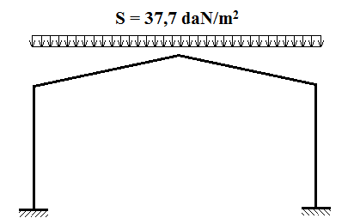

Figure 2.1: Surcharge de Neige sur la toiture

**2.2- Action du vent sur la halle métallique**

* **Vent perpendiculaire au Long-pan (sens V1) :**

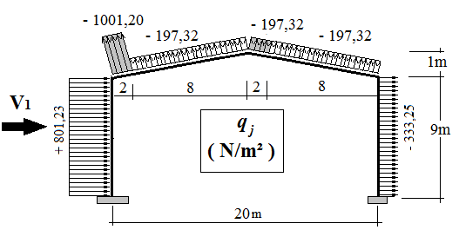

Figure 2.15. Surcharges de vent pour **(sens V1)**

* **Vent perpendiculaire au Pignon (sens V2) :**

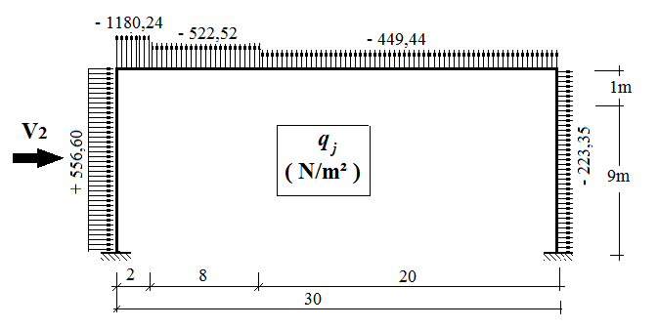

Figure 2.16. Surcharges de vent pour **(sens V2)**

**Les charges et surcharges appliquées sur les pannes :**

G=42,15 daN/ml

N= daN/ml

**Les lisses UAP130**

**Chapitre8 : Calcul de portique**

**8.1-Calcul de portique**

Le calcul est effectué par le logiciel ROBOT millenium, les notes de calcul sont données par famille on s’intéressant, pour chaque famille, à l’élément le plus sollicité.

Nous avons exposé dans ce chapitre, ce que nous avons jugé le plus important

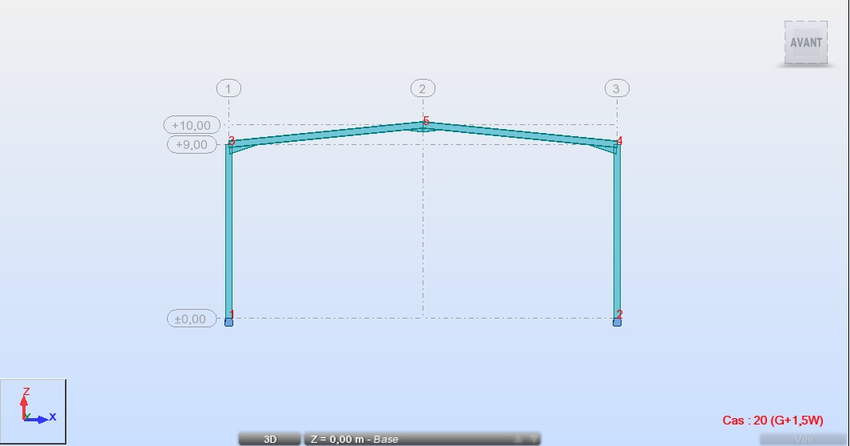

**Figure9.1** : Vue de portique

**8.2-Caractéristiques des barres :**

|  |  |  |  |  |  |
| --- | --- | --- | --- | --- | --- |
|  | Nom de la section | [cm²] |  |  |  |
| Poteaux | IPE330 | 72,73 | 36,20 | 16265,60 | 1043,45 |
| Traverses | IPE330 | 72,73 | 36,20 | 16265,60 | 1043,45 |

Tableau4.1 : Caractéristiques des barres

**8.3-Caractéristiques des Matériaux :**

|  |  |  |  |  |  |  |  |
| --- | --- | --- | --- | --- | --- | --- | --- |
|  | Matériaux | E  [MPa] |  |  |  |  | Re  [MPa] |
| 1 | Acier  E24 | 210000,00 | 80800,00 | 0,3 | 0,0 | 7701,0 | 235,0 |

Tableau4.2 : Caractéristiques d’acier

|  |  |  |  |  |
| --- | --- | --- | --- | --- |
| Nœud | X [m] | Z [m] | Code de l'appui | Appui |
| 1 | 0,0 | 0,0 | bbb | Encastrement |
| 2 | 20,0 | 0,0 | bbb | Encastrement |
| 3 | 0,0 | 9,0 | / | / |
| 4 | 20,0 | 9,0 | / | / |
| 5 | 10,0 | 10,0 | / | / |

Tableau4.3: Coordonner des nœuds dans le portique

**8.4-Donnée des barres :**

|  |  |  |  |  |  |  |  |  |
| --- | --- | --- | --- | --- | --- | --- | --- | --- |
| Barre | Nœud 1 | | Nœud 2 | Section | Matériau | Gamma  (DEG) | Type de  barre | élément de  construction |
| 5 | 1 | | 3 | IPE 360 | ACIER  E24 | 0,0 | poteau | Barre |
| 6 | 2 | | 4 | IPE 360 | ACIER  E24 | 0,0 | poteau | Barre |
| 3 | | 3 | 5 | IPE 360 | ACIER  E24 | 0,0 | poutre | Barre |
| 4 | | 5 | 4 | IPE 360 | ACIER  E24 | 0,0 | poutre | Barre |

Tableau4.4 :coordonné d es barres dans le portique

**8.5-Charges sur le portique :**

charge permanent :

|  |  |  |  |  |
| --- | --- | --- | --- | --- |
|  | Profile | Type | Poid unitaire | Poid total |
| Sur traverse | Couverture (Tole nervure ) | TN40+accessoire | 16 dan/m² | 90 dan/m |
| Panne | IPE140 | 12.9 dan/m | 77,4 dan/m |
| Sur le poteau | Lisse | UAP 130 | 13.74 dan/m | 54,96dan |
| Sablière | HEA 120 | 19,9 dan/m | 19,9 dan/m |
| Bardage | TN40+accessoire | 15 dan/m² | 90 dan/m |

Tableau4.5 **:** les charges permanentes dans portique 1

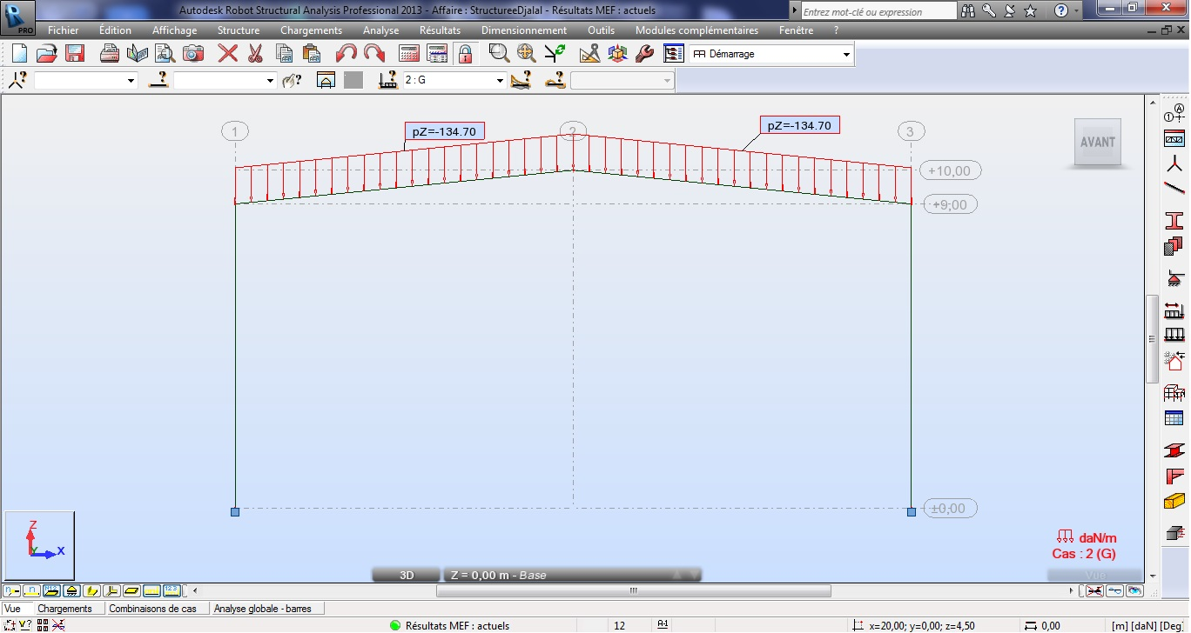

**Figure 9.2** : Présentation de la charge permanente

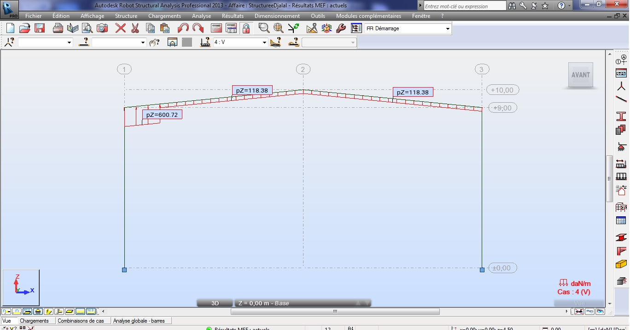

**Figure9.3** : Présentation de la charge du vent

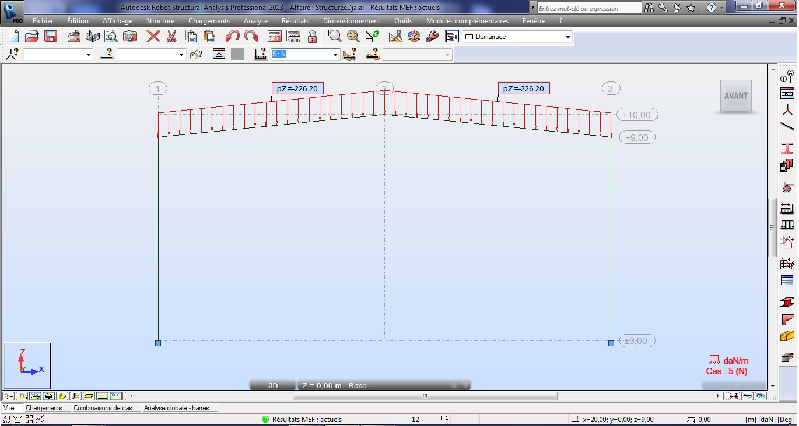

**Figure9.4** : Présentation de la charge de neige

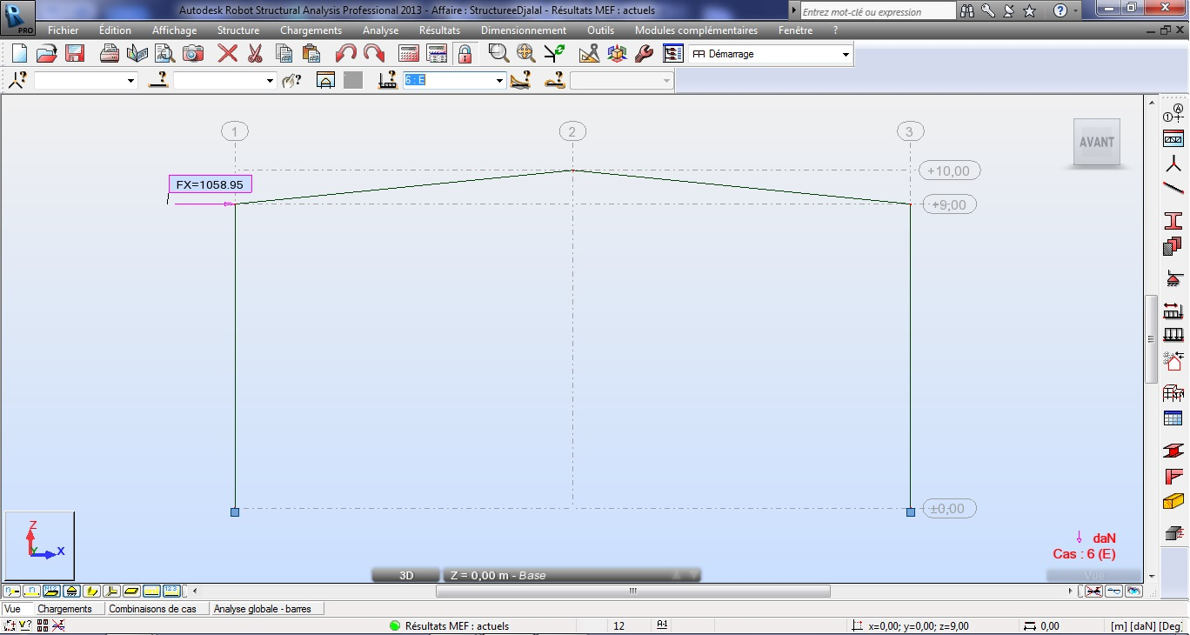

**Figure9.5** : présentation de la charge sismique

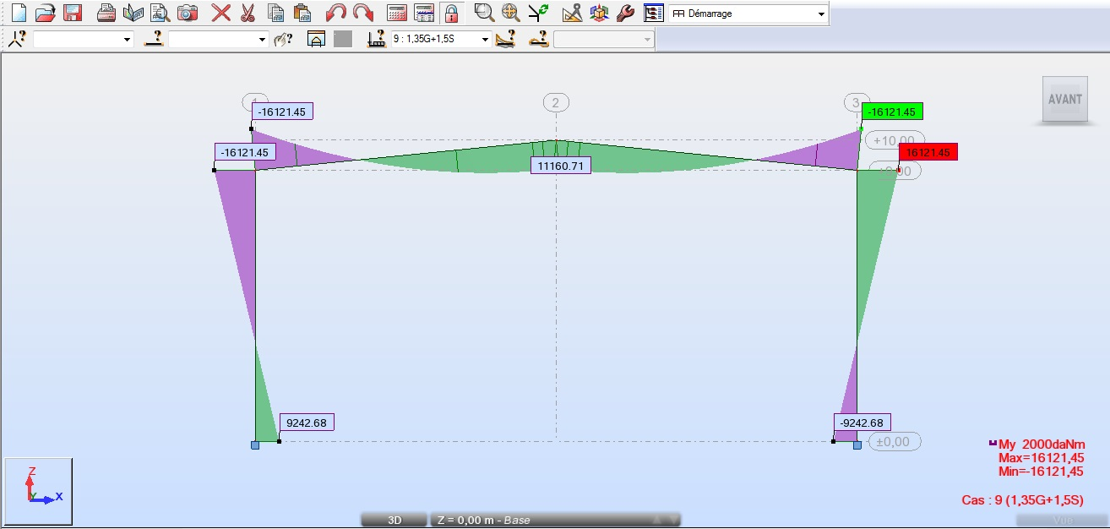

**Figure9.6** : présentation du Moment max et min

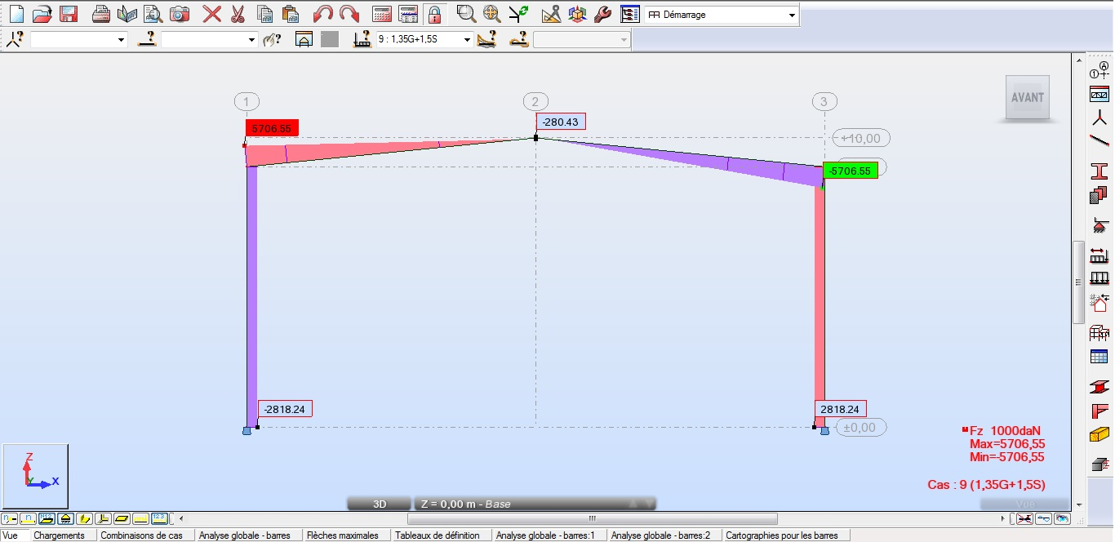

**Figure9.7** : présentation de l’effort tranchant Fz

**8.6-Efforts extrêmes globaux :**

|  |  |  |  |
| --- | --- | --- | --- |
|  | Fx [dan] | FZ [dan] | MY [dan.m] |
| MAX | 6697,34 | 5706,55 | 16121,45 |
| Barre | 6 | 4 | 6 |
| Noeud | 2 | 4 | 4 |
| Cas | 9 (C) | 9 (C) | 9(C) |
| MIN | 2804,25 | -5706,55 | -16121,45 |
| Barre | 3 | 3 | 4 |
| Noeud | 5 | 3 | 4 |
| Cas | 9 (C) | 9 (C) | 9 (C) |

Tableau4.6 :Les efforts défavorables dans le portique

**8.7-Note de calcul :**

CALCUL DES STRUCTURES ACIER

----------------------------------------------------------------------------------------------------------------------------------------

**NORME :**  *NF EN 1993-1:2005/NA:2007/AC:2009, Eurocode 3: Design of steel structures.*

**TYPE D'ANALYSE :** Vérification des pièces

**MATERIAU :**

ACIER E24 fy = 235.00 MPa

---------------------------------------------------------------------------------------------------------------------

**Assemblage avec étude fondation**

**Assemblage poteau Traverse :**

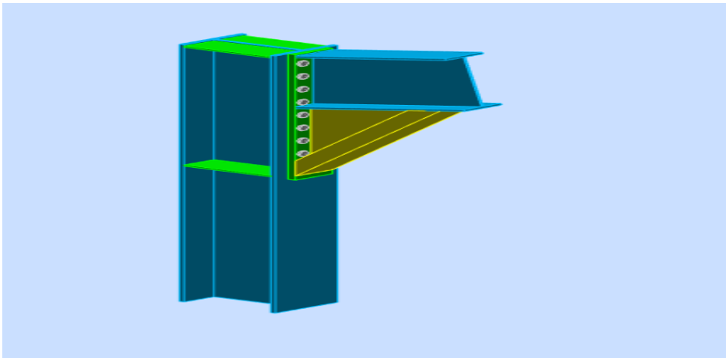

|  |  |  |  |
| --- | --- | --- | --- |
| C:\Users\MAS\AppData\Roaming\Autodesk\AUTODE~2\Tmp\temp10_fichiers\mht7CE3(1).tmp | Autodesk Robot Structural Analysis Professional 2013  **Calcul de l'Encastrement Traverse-Poteau**  NF EN 1993-1-8:2005/NA:2007/AC:2009 | C:\Users\MAS\AppData\Roaming\Autodesk\AUTODE~2\Tmp\temp10_fichiers\mht7CF5(1).tmp | |
| Ratio  **0,65** | |
|  | | |

|  |
| --- |
| C:\Users\MAS\AppData\Roaming\Autodesk\AUTODE~2\Tmp\temp10_fichiers\mht7CF7(1).tmp |

|  |  |
| --- | --- |
|  |  |
|  |  |
|  | |  |  |

|  |
| --- |
|  |

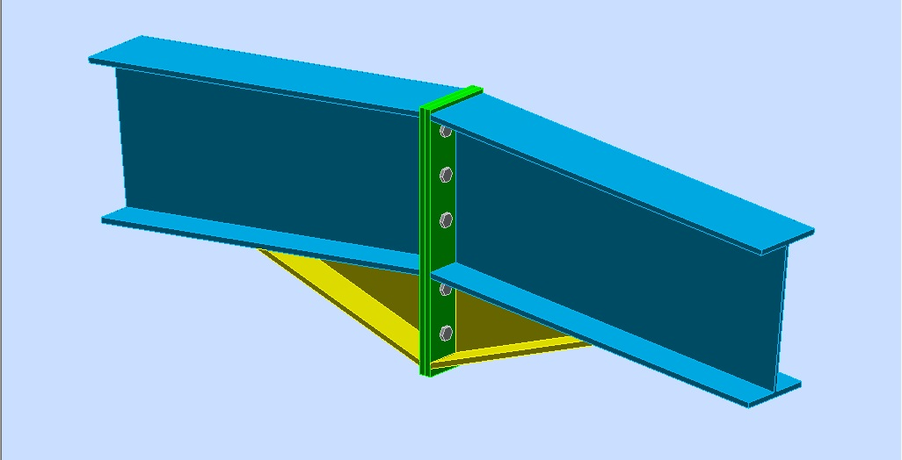

**Figure10.2:** Représentation de l’assemblage Traverse Traverse

**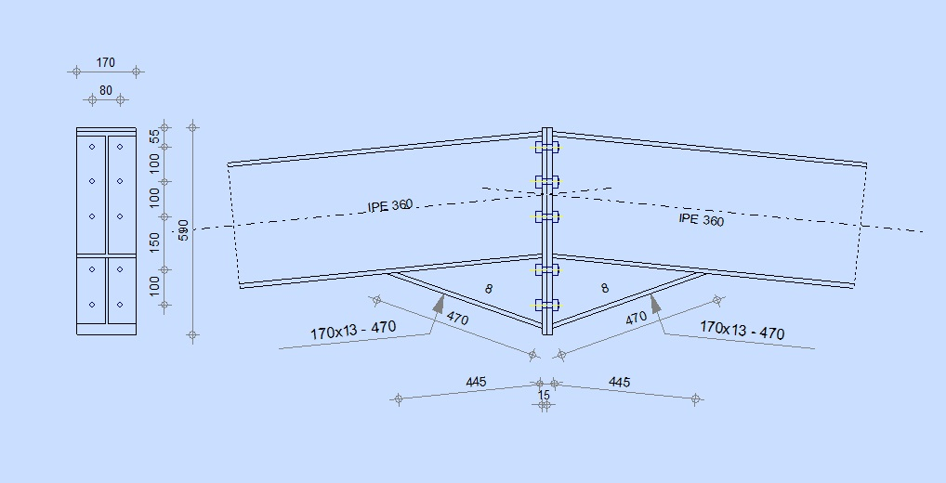**

**Figure10.3:** Représentation le plan de l’assemblage Poteau Traverse

|  |  |  |  |
| --- | --- | --- | --- |
|  |  | | |
| C:\Users\MAS\AppData\Roaming\Autodesk\AUTODE~2\Tmp\temp11_fichiers\mhtA378(1).tmp | | Autodesk Robot Structural Analysis Professional 2013  **Calcul de l'Encastrement Poutre-Poutre**  NF EN 1993-1-8:2005/NA:2007/AC:2009 | C:\Users\MAS\AppData\Roaming\Autodesk\AUTODE~2\Tmp\temp11_fichiers\mhtA37A(1).tmp | |
| Ratio  **0,53** | |
|  |  | | |

|  |
| --- |
| C:\Users\MAS\AppData\Roaming\Autodesk\AUTODE~2\Tmp\temp11_fichiers\mhtA39C(1).tmp |

|  |  |
| --- | --- |
|  |  |

|  |  |  |  |
| --- | --- | --- | --- |
| **Assemblage satisfaisant vis à vis de la Norme** | Ratio | 0,53 | |
|  | | |

**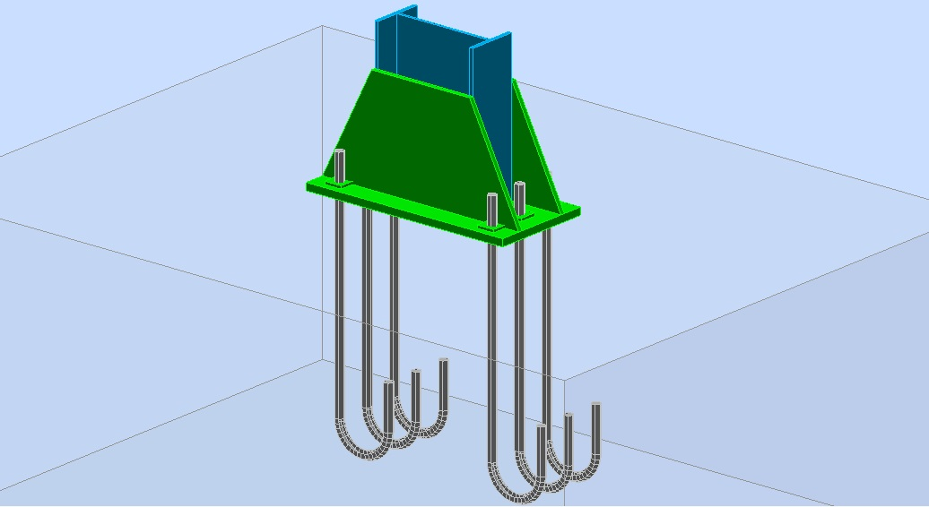**

**Figure10.4:** Représentation de l’assemblage pied de poteau

|  |  |  |  |  |  |
| --- | --- | --- | --- | --- | --- |
|  |  | | | | |
|  |  | | | | |
|  | C:\Users\2016\Desktop\MEMOIR FIN D'ETUDE\photo\pied de poteau.jpg  **Figure10.5:** Représentation le plan de l’assemblage pied de poteau | | | | |
| C:\Users\MAS\AppData\Roaming\Autodesk\AUTODE~2\Tmp\temp12_fichiers\mht3F86(1).tmp | | | Autodesk Robot Structural Analysis Professional 2013  **Calcul du Pied de Poteau encastré**  Eurocode 3: NF EN 1993-1-8:2005/NA:2007/AC:2009 + CEB Design Guide: Design of fastenings on concrete | C:\Users\MAS\AppData\Roaming\Autodesk\AUTODE~2\Tmp\temp12_fichiers\mht3F98(1).tmp | | |
| Ratio  **0,84** | | |
|  | |  | | |

|  |
| --- |
| C:\Users\MAS\AppData\Roaming\Autodesk\AUTODE~2\Tmp\temp12_fichiers\mht3FA9(1).tmp |